

데이터베이스설계

실습 4주차

보고서 작성 서약서

1. 나는 타학생의 보고서를 베끼거나 여러 보고서의 내용을 짜집기하지 않겠습니다.

2. 나는 보고서의 주요 내용을 인터넷사이트 등을 통해 얻지 않겠습니다.

3. 나는 보고서의 내용을 조작하지 않겠습니다.

4. 나는 보고서 작성에 참고한 문헌의 출처를 밝히겠습니다.

5. 나는 나의 보고서를 제출 전에 타학생에게 보여주지 않겠습니다.

나는 보고서 작성시 윤리에 어긋난 행동을 하지 않고 정보통신공학인으로서 나의 명예를 지킬 것을 맹세합니다.

2020년 9월 25일

학부 정보통신공학과

학년 3

성명 김지후

학번 12181758



1. 개요

1) Department 릴레이션 작성

2) DTO 작성 실습

3) DAO 작성 실습

4) DepartmentTest1 Servlet 작성 실습

1. 상세 설계내용  
    1) Department 릴레이션  
   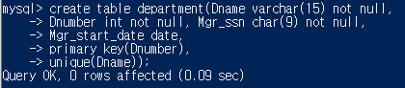  
   우선 department 테이블을 만든다. 순서대로 dname, dnumber, mgr_ssn, mgr_start_date이다.  
   PRIMARY KEY를 dnumber으로, dname은 UNIQUE 처리한다.  
   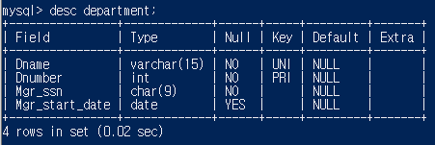  
   테이블을 만든 뒤 desc를 통해 확인해보면 모두 정상적으로 들어간 것을 볼 수 있다.  
   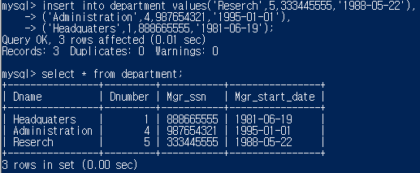  
   그런 다음 미리 department 릴레이션에 세 개의 튜플을 insert한다.  
     
    2) DTO (Department.java)  
   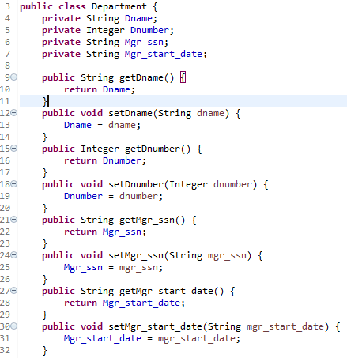  
   앞에서 생성한 department 릴레이션을 참고하여 departmentDAO를 만든다. department class 안에 각 속성들을 선언해주고 get, set 함수를 만들어준다.  
   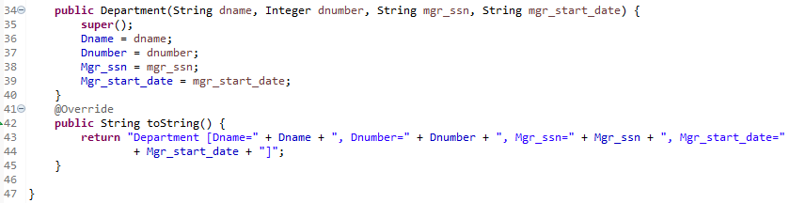  
   Department 기본 생성자를 만들어주고, tostring 함수 또한 자동생성으로 만들 수 있다.  
     
    3) DAO(DepartmentDAO.java)  
   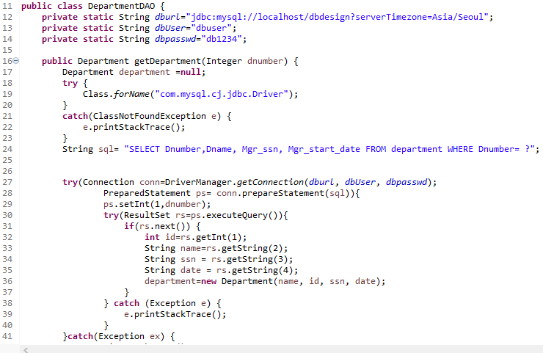  
   그런 다음 DAO를 만든다. 먼저 getDepartment 함수에서는 dnumber를 인자로 받아서 해당 dnumber에 해당하는 튜플을 찾아서 각 속성들을 저장해준 후 new Department로 만들어준다. 그런 후 생성한 department 객체를 리턴한다.   
   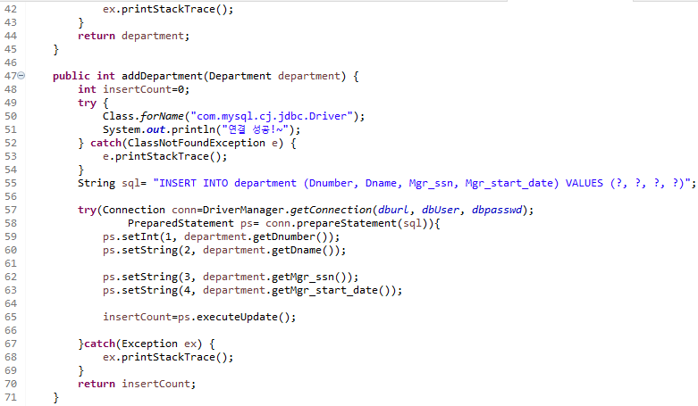  
   add 함수에서는 department 객체를 인자로 받아서, sql문에 insert문을 삽입한 후 인자인 department로부터 받은 속성들을 각각 불러와서 ? 자리에 넣어준다.  
      
   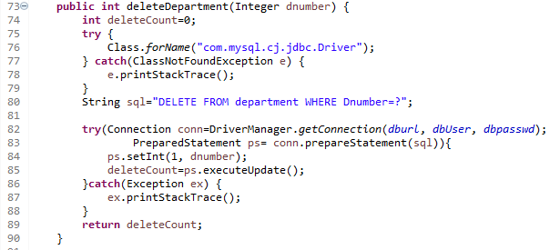  
   delete 함수의 경우, dnumber를 인자로 받는다. delete는 앞과 달리 dnumber만 알면 다른 속성을 몰라도 삭제할 수 있기 때문에 다른 속성을 get하지 않고 삭제처리한다.  
   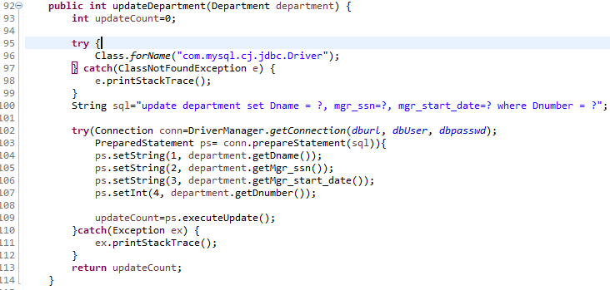  
   update 함수에서는 일단 department를 인자로 받는데, dnumber의 값에 따라서 해당하는 튜플의 다른 속성들을 변경한다. name, ssn, date 순서대로 department로 받은 객체로부터 get으로 불러와서 sql문으로 넣어서 변경해준다.  
      
   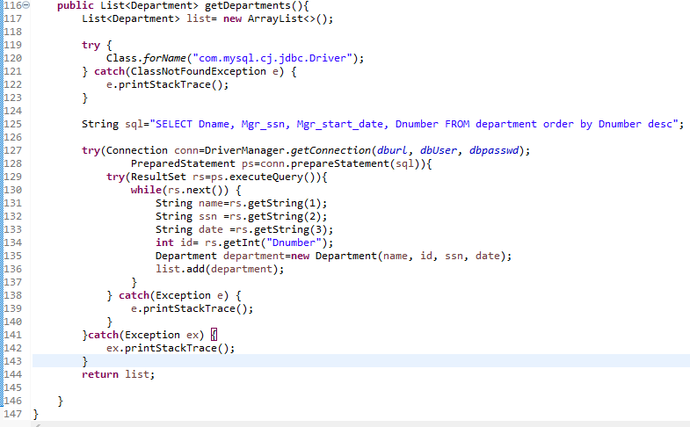  
   마지막으로 List 함수는 테이블에 있는 모든 튜플들을 출력한다. 배열 리스트로 만들어서, department 테이블에 다음 값이 있는 한 while문을 돌게 된다. 각 속성들을 모두 저장 후 새로운 department 객체를 생성하고 이를 list에 추가한다. 마지막으로 list를 리턴한다.  
      
    4) DepartmentTest Servlet작성 (doGet() 함수만 캡쳐하였음. 전체 내용 DepartmentTest1.java 참고)  
   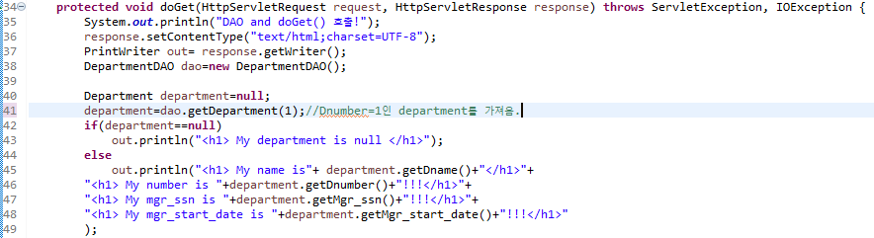  
   Servlet에서는 앞에서 작성한 DAO,DTO를 이용해서 웹 페이지에서 테이블에 있는 튜플을 출력한다. 먼저 dnumber가 1인 department를 불러오는데, 이 때 맨 처음 insert했던 “Headquater” 튜플이 출력될 것으로 예상된다.  
     
   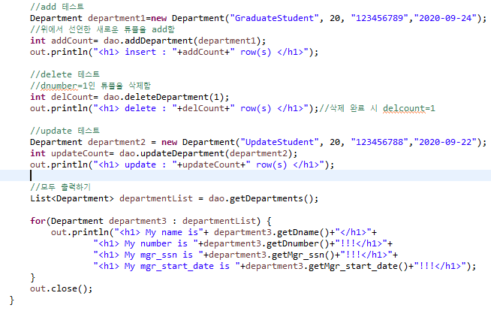  
   그런 다음 차례대로 add, delete, update, list 출력 테스트를 한다. 이때 delete 함수의 경우 dnumber만 인자로 받는다.

1. 실행 화면

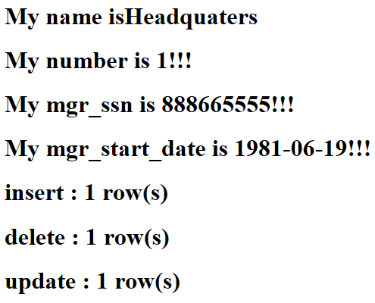

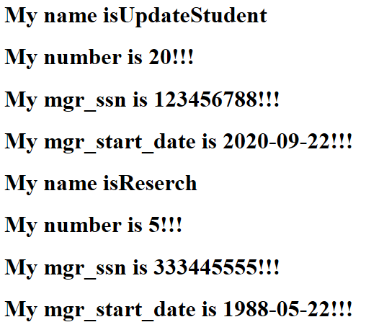

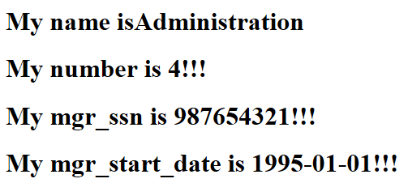

기대되는 결과와 똑같이 출력되었다.

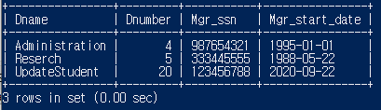  
웹 페이지 결과를 확인한 후에 powershell에서 테이블을 확인해보니 Headquater이 이름인 튜플이 삭제되었다. 또 dname이 GraduateStudent이고 dnumber은 20인 튜플을 servlet에서 insert했었다. 그런데 리스트를 출력하기 전에 해당 튜플의 이름이 “UpdateStudent”로 수정되었기 때문에 이름이 GraduateStudent인 튜플은 보이지 않는다.

1. 분석 및 결론

먼저 DTO, DAO, Servlet을 생성하기 전에 Department 테이블을 만들고, 튜플을 몇 가지 삽입하였다. 그런 다음 위와 같이 DAO, DTO를 생성하고 Servlet을 작성하였다. 기존에 Dnumber가 1,4,5인 튜플이 insert되어있었다. Servlet에서 dnumber가 1인 튜플을 제일 먼저 출력하니 Headquater가 출력되었고, 그 다음 insert, delete, update가 모두 1이므로 세 함수 모두 잘 작동한 것을 볼 수 있다. insert에서는 dnumber=20인 튜플을 삽입하고, delete에서는 dnumber=1인 튜플을 삭제하였다. 그리고 update에서는 앞서 insert한 GraduateStudent 튜플의 이름을 UpdateStudent로 수정하였다. 마지막으로 테이블에 들어간 튜플을 모두 출력하니 powershell에서 출력한 정보와 동일하게 튜플들이 출력되었다.